***FICHE SITE***

***N° : 6***

1. *Identification*
2. Thème /Sujet : Le niveau d’ammonites
3. Site : Jebel Harraba
4. Localisation : 35.98873, 8.34510
5. ***Conseils et informations pratiques :***

* Situation foncière : Domaine de l’Etat
* Accès : facile par une piste carrossable de 1km de distance, à de la route J. Harraba-J.Slata (fig.2).
* Lieu départ vers le site : Circuit du Kef vers J. Harraba (fig.1).
* Distance à parcourir : environ 43 km
* Manque de signalétique
* Sentiers d’accès au site non aménagés
* Mettre en place des panneaux d’interdiction de prélèvement des fossiles

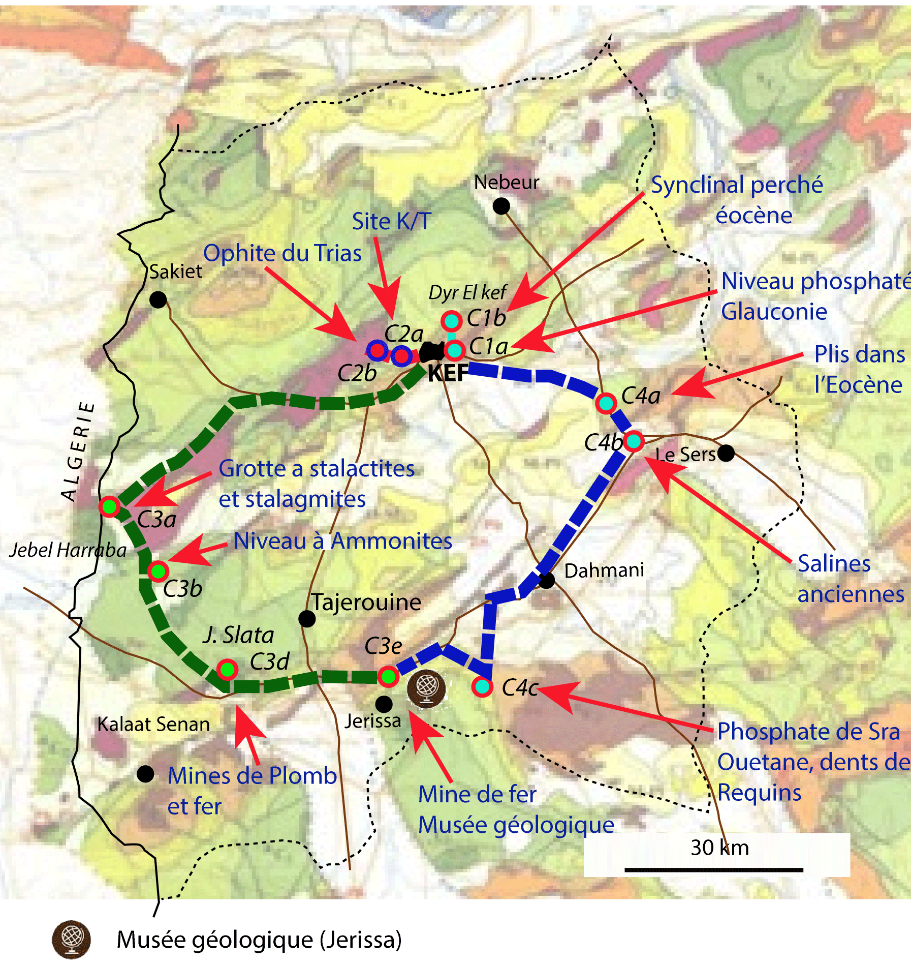

*Fi.1- Principaux sites géologiques et miniers de la région du Kef*

1. ***Descriptif du site***
2. ***Intérêt de la visite du site***

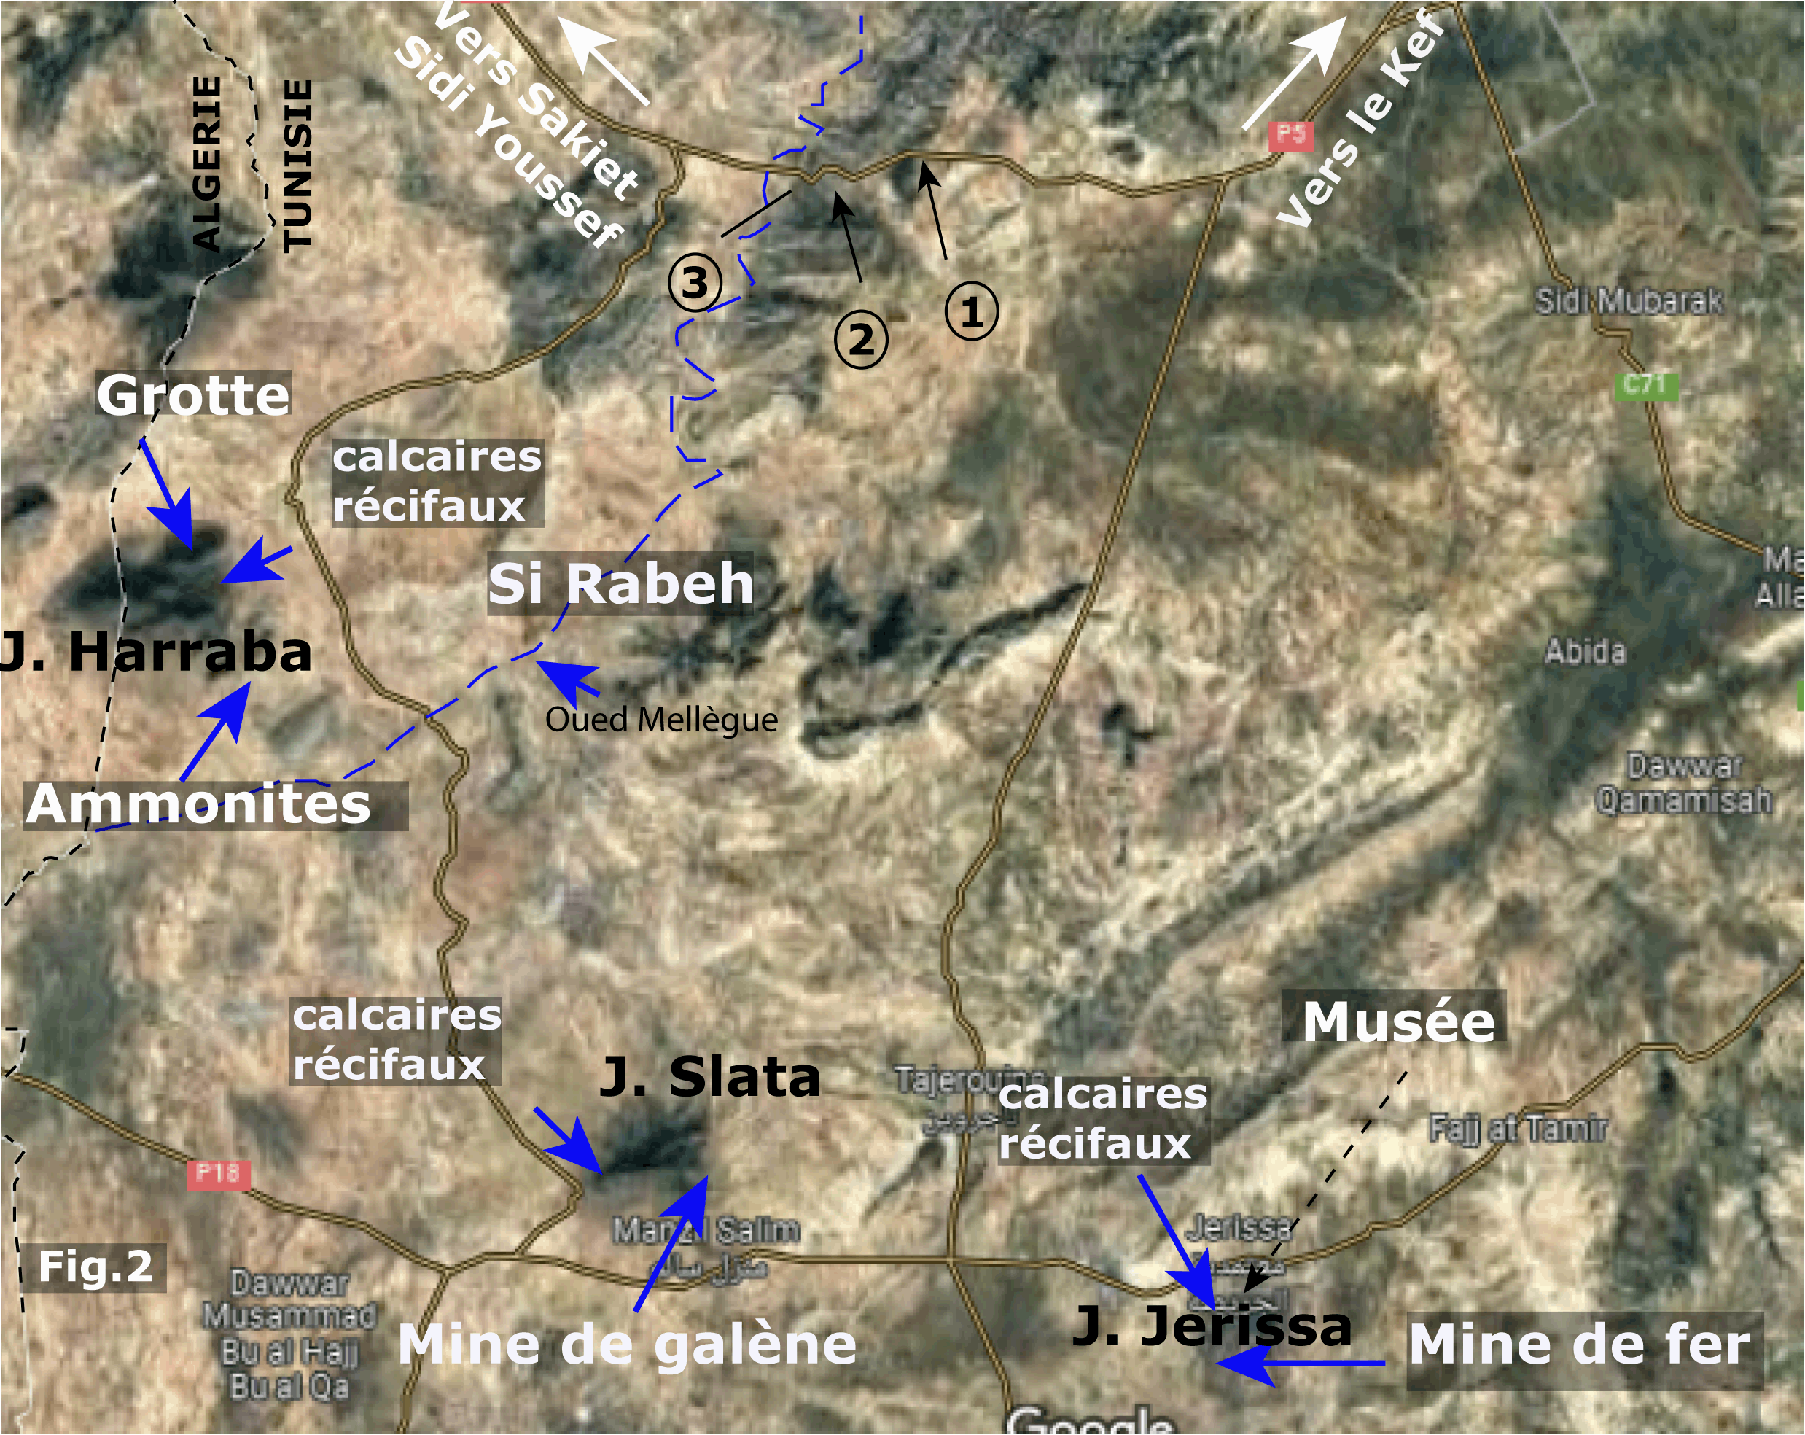**Géologique**

**Paléontologique**

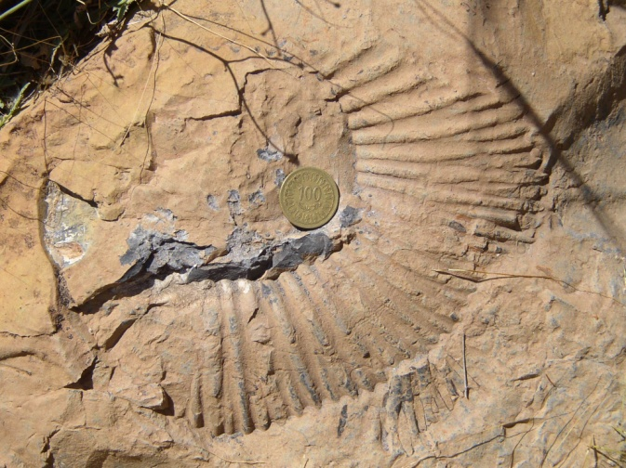Le site en question est situé au nord du Jebel Harraba. On y accède par une piste carrossable à partir de la route qui relie J. Harraba au J. Slata (fig.2).

Paléontologiquement, le site en question correspond à une couche métrique formée de grès roux portant de nombreuses empruntes de grosses ammonites (photos). Le banc gréseux marque le passage entre l’Aptien supérieur (-108 Ma), représentés par les calcaires récifaux et l’Albien (-108 à -96 Ma) représenté par une épaisse série essentiellement marneuse à intercalations calcaires en bancs centimétriques.

Le visiteur qui arrive au niveau du banc se trouva en fait devant un gisement d’ammonites pyriteuses, de tailles et de formes de différentes, ne montrant aucune organisation mais disposés pèle mêle (photo).

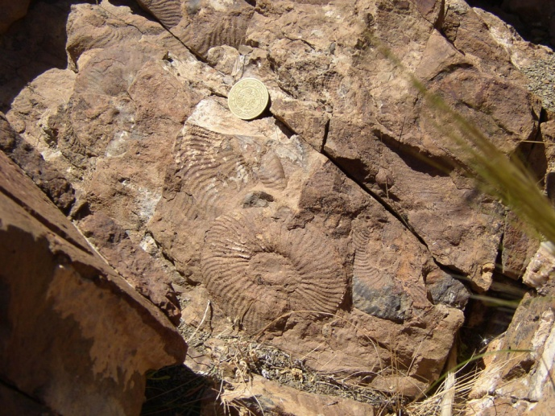On peut se permettre de prendre quelques ammonites mais en prenant soin de ne pas démolir le banc.

1. ***Résumé des informations importantes à retenir***

**Paléogéographique**

Les ammonites sont des organismes marins ayant apparus dès le Dévonien (−419 à −359 Ma).

Ils ont disparus avec les dinosaures après la crise de la limite du Crétacé-Tertiaires (-65 Ma).

Pendant l’Aptien supérieur (-108 Ma), la région correspondait à un domaine de plateforme peu profonde, découpée une séries de haut fonds et de bassins. A l’aplomb des zones hautes se déposaient les calcaires récifaux riche en fossiles d’organismes divers (rudistes, coraux, orbitolines). Vers la fin de l’Aptien et le début de l’Albien, le niveau marin augmente, on parle de transgression. Les dépôts deviennent plus marneux avec une faune de milieu marin profond.

Le niveau gréseux à ammonite s’est déposé pendant la transgression de la mer. Les ammonites qui nageaient dans l’eau de mer tombent après leur mort dans le fond et sont mélangés avec les sédiments. C’est pourquoi ces fossiles sont disposés pèle mêle dans le sédiment (photo).

1. ***En savoir plus :***

**Références bibliographiques**

* Burollet, P.F. 1956: Contribution à l'étude stratigraphique de la Tunisie centrale. Ann. Mines Géol. (Tunis) 18. — 1985: Signification géologique de l'Axe nord-sud. 1er Congr. nat. Sci. Terre (Tunis, 1981).
* Bolze, J., Burollet, P.F. & Castany, J. 1952: Le sillon tunisien. 19ème Congr. géol. int. (Alger), Monogr. reg. 2ème Sér.: Tunisie - 5.
* Chikhaoui. M. 1988: Succession distension-compression dans les sillon tunisien, secteur de Nebeur, El Kef. Tunisie centre nord. Rôle des extrusions triasiques précoces lors des serrages alpins. Thèse 3ème cycle. Univ. Nice.
* Burollet, P.F., Sainfeld, P. (1956). Notice explicative de la carte géologique au 1/50 000° de Tajerouine (51). 36 pp. Service des Mines, de l’industrie et de l’Energie, Tunis. Wikipédia- https://fr.wikipedia.org/wiki/Ammonoidea

**Personnes ressources**

* Mongi Chikhaoui- e-mail: chikhaoui_mongi@yahoo.fr